Лабораторная работа № 3.

Дискреционное разграничение прав в Linux. Два пользователя

Диана Алексеевна Садова

Содержание

# 1 Цель работы

Получение практических навыков работы в консоли с атрибутами файлов для групп пользователей.

# 2 Порядок выполнения работы

1. В установленной операционной системе создайте учётную запись пользователя guest2 (использую учётную запись администратора):(рис. 1).

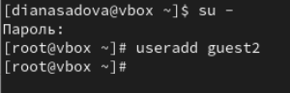

Рис. 1: Заходим в учетную запись и создаем учётную запись guest2

1. Задайте пароль для пользователя guest2 (использую учётную запись администратора):(рис. 2).

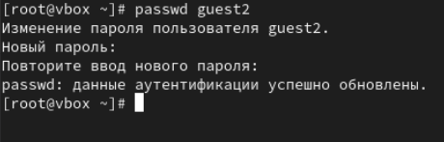

Рис. 2: Задаем пароль

1. Добавьте пользователя guest2 в группу guest:(рис. 3).

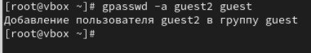

Рис. 3: Добавляем пользователя в группу

1. Осуществите вход в систему от двух пользователей на двух разных консолях: guest на первой консоли и guest2 на второй консоли.(рис. 4),(рис. 5).

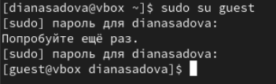

Рис. 4: Система guest

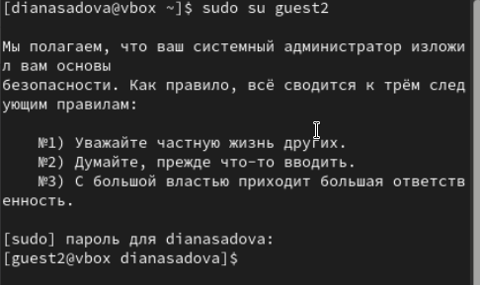

Рис. 5: Система guest2

1. Для обоих пользователей командой pwd определите директорию, в которой вы находитесь. Сравните её с приглашениями командной строки.(рис. 6),(рис. 7).

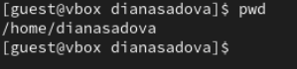

Рис. 6: Система guest

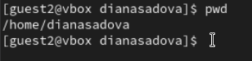

Рис. 7: Система guest2

Домашнии директории полностью совпадают.

1. Уточните имя вашего пользователя, его группу, кто входит в неё и к каким группам принадлежит он сам. (рис. 8),(рис. 9).

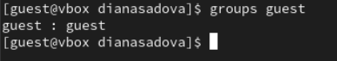

Рис. 8: Группа guest

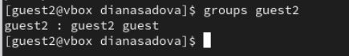

Рис. 9: Группа guest2

Определите командами groups guest и groups guest2, в какие группы входят пользователи guest и guest2.

Пользователь guest является единственным в всоей группе.

Пользователь guest2 входит в одну группу с guest.

Сравните вывод команды groups с выводом команд id -Gn и id -G.(рис. 10),(рис. 11).

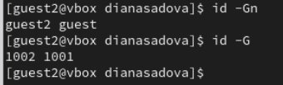

Рис. 10: Сравниваем вывод команд

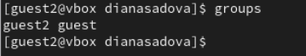

Рис. 11: Сравниваем вывод команд

1. Сравните полученную информацию с содержимым файла /etc/group. Просмотрите файл командой(рис. 12).

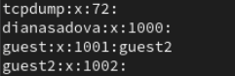

Рис. 12: Просматриваем информацию в файле /etc/group

1. От имени пользователя guest2 выполните регистрацию пользователя guest2 в группе guest командой(рис. 13).

Регистрируем пользователя guest2 в группе guest

Рис. 13: Регистрируем пользователя guest2 в группе guest

1. От имени пользователя guest измените права директории /home/guest, разрешив все действия для пользователей группы:(рис. 14).

Разрешаем все действия для пользователей группы

Рис. 14: Разрешаем все действия для пользователей группы

1. От имени пользователя guest снимите с директории /home/guest/dir1 все атрибуты командой и проверьте правильность снятия атрибутов.(рис. 15).

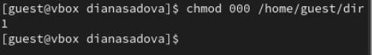

Рис. 15: Снимаем все все атрибуты

Меняя атрибуты у директории dir1 и файла file1 от имени пользователя guest и делая проверку от пользователя guest2, заполните табл. 3.1, определив опытным путём, какие операции разрешены, а какие нет. Если операция разрешена, занесите в таблицу знак «+», если не разрешена, знак «-».

Таблица 1: Права на каталог и файл в нем

| Права директории | Права файла | Создание файла | Удаление файла | Запись в файл | Чтение файла | Смена директории | Просмотр файлов в директории | Переименование файла |
| --- | --- | --- | --- | --- | --- | --- | --- | --- |
| 000 | 000 | - | - | - | - | - | - | - |
| 010 | 000 | - | - | - | - | + | - | - |
| 020 | 000 | + | + | - | - | - | - | + |
| 030 | 000 | + | + | - | - | + | - | + |
| 040 | 000 | - | - | - | - | + | - | - |
| 050 | 000 | + | + | - | - | + | - | + |
| 060 | 000 | + | + | - | - | - | + | + |
| 070 | 000 | + | + | - | - | + | + | - |
| 010 | 020 | - | - | + | - | + | - | - |
| 020 | 020 | + | + | + | - | - | - | + |
| 030 | 020 | + | + | + | - | + | - | + |
| 040 | 020 | - | - | + | - | + | + | - |
| 050 | 020 | + | + | + | - | - | + | - |
| 060 | 020 | + | + | + | - | - | + | + |
| 070 | 020 | + | + | + | - | + | + | + |
| 010 | 040 | - | - | - | - | + | - | - |
| 020 | 040 | + | + | - | - | - | - | + |
| 030 | 040 | + | + | - | - | + | - | + |
| 040 | 040 | - | - | - | + | + | - | - |
| 050 | 040 | + | + | - | + | + | - | + |
| 060 | 040 | + | + | - | + | - | + | + |
| 070 | 040 | + | + | - | + | + | + | - |
| 010 | 070 | - | - | - | - | + | - | - |
| 020 | 070 | + | + | + | + | - | - | + |
| 030 | 070 | + | + | + | + | + | - | + |
| 040 | 070 | - | - | + | + | + | - | - |
| 050 | 070 | - | - | + | + | + | + | - |
| 060 | 070 | + | + | + | - | + | + | + |
| 070 | 070 | + | + | + | + | + | + | + |

# 3 Выводы

Мы приобрели практические навыки работы в консоли с атрибутами файлов для групп пользователей.

# Список литературы